贵阳幼儿师范高等专科学校质量保证中心
质量工作简报
2020年11月27日 2020年第22期

省级高水平产教融合基地项目汇报研讨会
为了迎接11月29日在贵州交通职业学院举办的，为我校的答辩做好更充分的准备，我校质量保证中心于11月27日在峻德楼一楼会议室召开了省级高水平专业化产教融合实训基地项目汇报研讨会。校长翟理红，党委副书记李炳昌，党委委员、副校长张世琴出息会议，会议由质量保证中心杨皓翔主持。
首先，会议由实训中心副主任刘本英进行模拟汇报。刘本应从建设背景、建设目标、以及建设方式等几个方向，阐述了我校5G虚拟幼儿园实训产教融合基地的打造方案。我校的5G虚拟幼儿园将着重打造打造贵州省学前教育卓越人才训育平台、贵州省学前教育技能技术创新孵化服务平台以及贵州省0-6岁托幼融合幼儿园服务平台三个平台来开展工作。
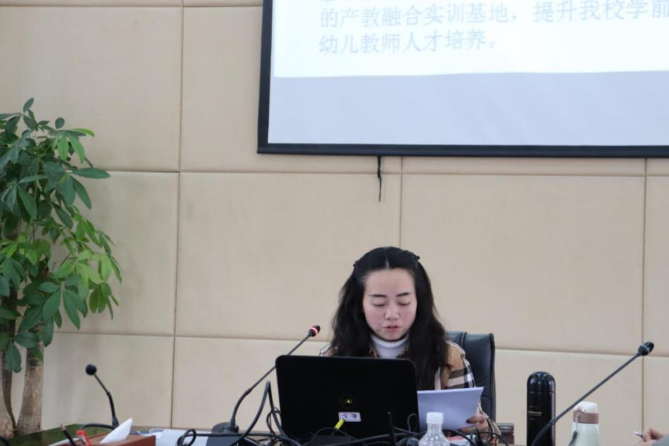
实训中心副主任刘本英进行模拟汇报
汇报结束之后，参会人员进行积极讨论并分享了宝贵经验。党委委员、副校长张世琴在听取了汇报之后随即指出，5G技术是未来发展的大趋势，但是我们在建设产教融合基地时，一定要想明白，5G在这个过程中起到的作用到底是技术的革新还是模式的创新。不能本末倒置，要牢抓高水平、专业化实训基地建设的建设目标。
教务处副处长刘黎积极发言。她指出申报指南的重要性，我们的汇报答辩工作设置是整体及建设思路都应该建立在对申报指南的深刻理解上。刘黎同时强调，本次申报的重中之重是“高水平”“专业化”和“产教融合”。她认为此次答辩的核心是要提供一个能够同时在人才供给侧和产业需求侧落地的创新方案。刘黎提议本次的汇报在建设内容部分仍需按照指南来进行调整，可融合专业群建设的方案，继续打磨优化汇报内容。质量保证中心人员杨皓翔老师分享看法，他认为本次的答辩我们一定要敢于创新、突破思路。尤其要体现在机制上的创新和突破，这是我校是否能建成省级高水平的产教融合基地的重要保证。
之后，党委副书记李炳昌发言。他指出在产教融合实训基地的建设过程中，5G是技术，单技术不是重点，产教融合才是重点。在这个项目中我们要认识到，校企的深度合作始终都是痛点、难点。李炳昌强调，只有产业与专业的联动、合作与叠加才会促成深度的产教融合。而目标是为了在产教融合的过程中完成人才培养。他指出，高水平是标准，专业化是方向，产业融合是方法。因此，此次的汇报重点是要展现我校在产教融合的课题下如何实现核心机制与模式的创新、探索。
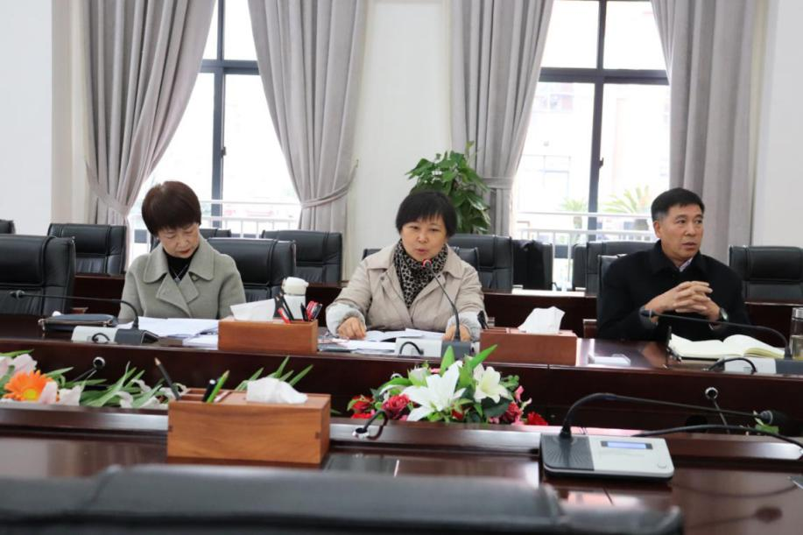
校领导发言指导工作
会议最后，校长翟理红做总结发言。她提出要认真思考、领悟什么是“高水平”“专业化”和“产教融合”。如何在机制、体制以及实施过程中同时实现高水平，实现现代新型学徒关系，并解决资源、人力不均、不足、受地域限制等问题，是我们建设实训基地的核心目标。她提出我们需要通过加强学校与企业有机的、高粘度的融合，推进高水平、专业化人才培养模式的成熟，并以此服务区域经济发展，为社会服务输出标准与人才，为我省0-6岁的幼儿以及相关从业人员提供高水平的托幼融合平台以及专业的服务与支持。

摄影：潘芃 撰稿：杨雪

